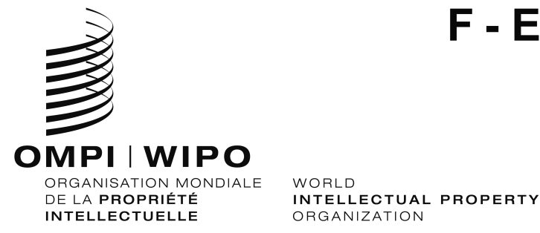
LI/DC/INF/3
ORIGINAL: Francais/English
date: Le 12 mai 2015 / May 12, 2015

Conférence diplomatique pour l’adoption d’un nouvel Acte
de l’Arrangement de Lisbonne concernant la protection
des appellations d’origine et leur enregistrement international

Genève, 11 – 21 mai 2015

Diplomatic Conference for the Adoption of a New Act of the Lisbon Agreement for the Protection of Appellations of Origin and Their International Registration

Geneva, May 11 to 21, 2015

BUREAUX, COMMISSIONS ET COMITÉS
OFFICERS AND COMMITTEES

CONFÉRENCE/CONFERENCE

Président/President
Luis Enrique Chávez Basagoitia | (Pérou/Peru)
Vice-présidents/Vice-Presidents [seven]
Ahlem Sara Charikhi (Mme/Ms.) | (Algérie/Algeria)
Luc-Joseph Okio | (Congo)
Mahmoud Esfahani Nejad | (Iran (République islamique d’/Islamic Republic of))
Asa Kling | (Israël/Israel)
Tiberio Schmidlin | (Italie/Italy)
Igor Moldovan | (République de Moldova/Republic of Moldova)
Tomaš Klinka | (Slovaquie/Slovakia)

Secrétaire/Secretary
Wang Binying (Mme/Ms.) | (OMPI/WIPO)

COMMISSION DE VÉRIFICATION DES POUVOIRS/CREDENTIALS COMMITTEE

Membres/Members
Bosnie-Herzégovine/Bosnia and Herzegovina
Burkina Faso
Cuba
Géorgie/Georgia
Nicaragua
Portugal
République Tchèque/Czech Republic

Bureaux/Officers

Président/President
Filipe Ramalheira | (Portugal)

Vice-présidents/Vice-Presidents
Jenny Arana Vizcaya (Mme/Ms.) | (Nicaragua)
Milan Beránek | (République Tchèque/Czech Republic )

Secrétaire/Secretary
Edward Kwakwa | (OMPI/WIPO)

COMMISSION PRINCIPALE I/MAIN COMMITTEE I

Président/President
Mihály Ficsor | (Hongrie/Hungary)

Vice-présidents/Vice-Presidents
Véronique Fouks (Mme/Ms.) | (France)
Lilia Bolocan (Mme/Ms.) | (République de Moldova/Republic of Moldova )

Secrétaire/Secretary
Marcus Höpperger | (OMPI/WIPO)

COMMISSION PRINCIPALE II/MAIN COMMITTEE II

Président/President
Vladimir Yossifov | (Bulgarie/Bulgaria)
Vice-présidents/Vice-Presidents
Ahlem Sara Charikhi (Mme/Ms.) | (Algérie/Algeria)
Asa Kling | (Israël/Israel)

Secrétaire/Secretary
Edward Kwakwa | (OMPI/WIPO)

COMITÉ DE RÉDACTION/DRAFTING COMMITTEE

Membres/Members

Leonor Obanda (Mme/Ms.) | (Costa Rica)
Anne Laumonier (Mme/Ms.) | (France)
Imre Gonda | (Hongrie/Hungary)
Howard Poliner | (IsraëI/Israel)
Alfredo Rendón Algara | (Mexique/Mexico)
Luis Mayaute Vargas | (Pérou/Peru)
Inês Vieira Lopes (Mme/Ms.) | (Portugal)
Mokhtar Hamdi | (Tunisie/Tunisia)

Ex Officio

Le président de la Commission principale I/The President of Main Committee I

Le président de la Commission principale II/The President of Main Committee II

Bureaux/Officers
Président/President
Howard Poliner | (Israël/Israel)

Vice-présidents/Vice-Presidents
Imre Gonda | (Hongrie/Hungary)
Anne Laumonier (Mme/Ms.) | (France)
Secrétaire/Secretary
Marie Paule Rizo (Mme/Ms.) | (OMPI/WIPO)

COMITÉ DIRECTEUR/STEERING COMMITTEE

Ex Officio

Le président de la conférence/The President of the Conference

Les vice-présidents de la conférence/The Vice-Presidents of the Conference

Le président de la Commission de vérification des pouvoirs/The President of the Credentials Committee

Le président de la Commission principale I/The President of Main Committee I

Le président de la Commission principale II/The President of Main Committee II

Le président du Comité de rédaction/The President of the Drafting Committee

Secrétaire/Secretary
Wang Binying (Mme/Ms.) | (OMPI/WIPO)

[Fin du document/End of document]

